Отчет лаба-4

Платова Дарья, Лбд-21

1. Просмотр установленной версии Git.



2. Вводим свое имя и почту.

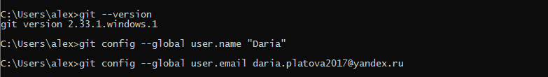

3. Создаем репозиторий и смотрим статус.

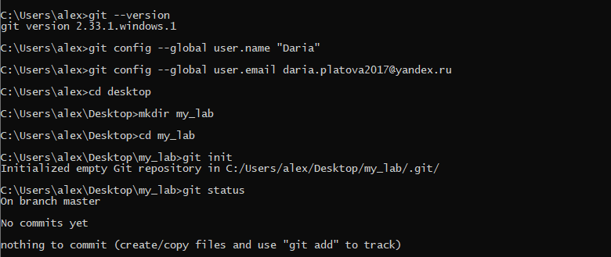

4. Создаем в папке my_lab 3 файла и смотрим статус.

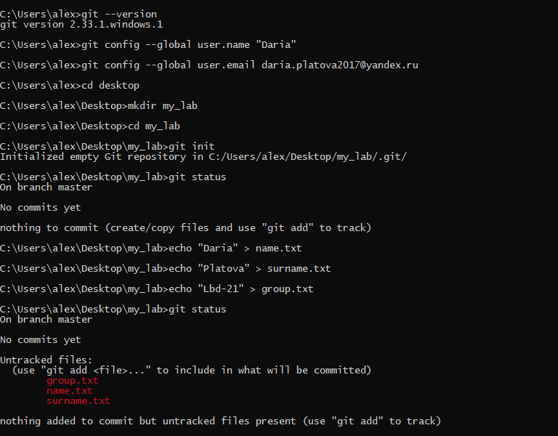

5. Добавляем файлы в репозиторий и смотрим статус.

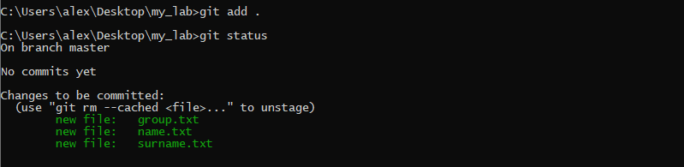

6. Фиксируем изменения и смотрим статус.

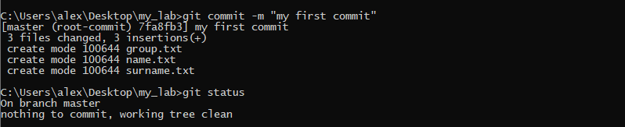

7. Подключение к удаленному репозиторию.

